教 学 工 作 快 讯
主办：教务处 2019年第 04期 日期：2019年3月7日
——————————————————————————————————————————
学校召开新学期首次本科教学工作例会
3月6日下午，学校在综合楼6楼会议室召开本学期首次本科教学工作例会。校党委常委、副校长姜朋明，各学院分管教学副院长，学生处、评估处、人才培养办公室、继续教育学院、海外教育学院、深蓝学院和张家港校区（苏理工）教学管理部门负责人以及各学院教务办主任出席会议。
会上，教务处处长唐玉斌通报了2019年学校教学重点工作任务，对任务分解情况作了说明，并就江苏省品牌专业一期项目验收和二期项目申报以及国家一流专业申报准备等工作的思路作了重点介绍。副处长李滨城通报了学校日常教学运行情况，重点对国家精品在线开放课程培育及全国数学建模竞赛、互联网+创新创业大赛、大学生英语竞赛的组织等工作进行了布置。评估处、继续教育学院、海外教育学院、深蓝学院等部门领导通报了相关信息并作工作布置。与会人员就相关工作展开了讨论。
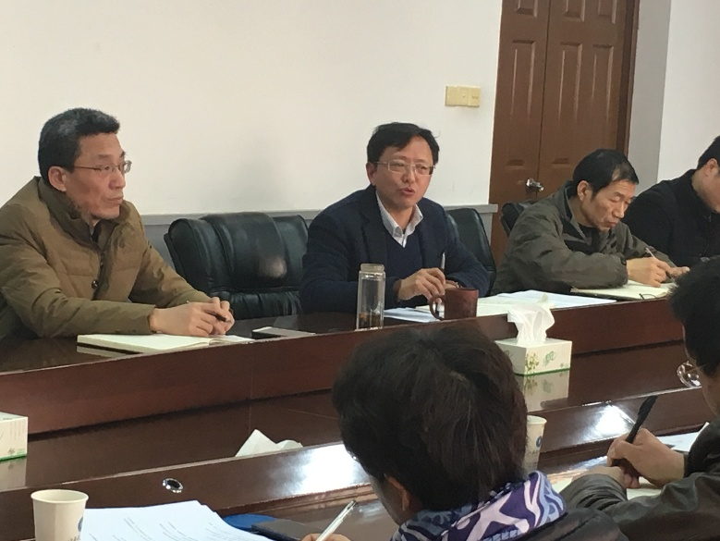
最后，姜朋明副校长作了总结讲话，他在讲话中指出，2019年学校教学工作重点任务，是对学校第三次党代会、本科教学工作大会等会议精神的深入贯彻。工作任务很重，各学院要调好状态，打起精神，加强协同，攻坚克难，爬坡跃坎，争取高质量完成重点工作任务。全校上下要聚焦人才培养质量，坚持“保合格，上水平，追卓越”的工作思路，保合格就是守底线，就是要抓好常规运行，要总结教学运行工作规律，固化常规工作流程，提高日常管理工作效率。在抓好日常教学工作基础上，加强成果建设，就是要上水平，为学校争先进位作贡献。面对学校重点工作，尽管下的指标任务较重，但是学院不要畏难，要认识到，重点工作，是一个抓手，有利于提升工作水平。追卓越，就是要针对重点工作，真抓真改，要让学生受益，避免 “只喊不做”，要争创一流。
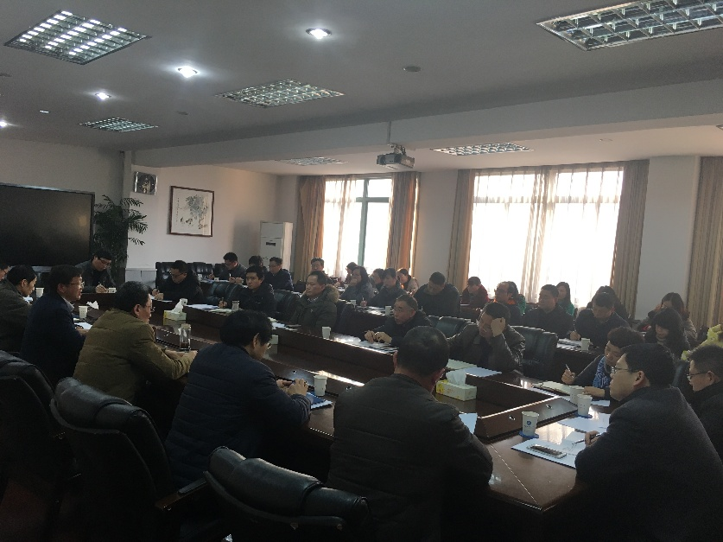
姜朋明副校长要求，各学院要做好专业定位，做好专业建设规划，哪个专业保合格，哪个专业上水平，哪个专业追一流，要有设计。要围绕专业支撑要素做好规划，争取有更多的专业成为国家一流专业、省一流专业或品牌专业。
姜朋明副校长最后强调，学校接下来要优化学院教学工作考核评价体系，强化考核结果运用，要将考核结果与干部任职、晋升和学院年终绩效奖励分配相结合。管理工作要各司其职，部门间要联动，要加强宣传，各学院要利用大会小会，及时宣传学校的政策导向，要唱响主旋律，不断强化办学主体责任，不断推动人才培养工作走上新台阶。

（稿件来源：考务科·姚徐）

